PLEC DE PRESCRIPCIONS TÈCNIQUES

Núm. de contracte: 20244133

- Objecte

Subministrament de material específic per ciclistes per a la Guàrdia Urbana de Barcelona, d’acord amb les previsions del plec de prescripcions tècniques i amb mesures de contractació pública sostenible.
- Objectius / Finalitats

L’Ajuntament de Barcelona, a través de la Gerència d’Àrea de Seguretat, Prevenció i Convivència, ha de dotar als agents de la funció ciclista de la Guàrdia Urbana de Barcelona, dels articles específics d’uniformitat adients per garantir la seva seguretat, d’acord amb la normativa de seguretat i higiene en el treball, com ara guants de bicicleta, cascs, culots, etc. També s’incorpora l’adquisició de cascs de ciclista per al Parc Infantil de Trànsit, on adolescents en franges d’edat compreses entre els 10 i 18 anys realitzen pràctiques d’educació vial.

Aquesta actuació és de competència municipal i té com a finalitat dotar als agents de la Guàrdia Urbana de Barcelona del material necessari per l’exercici de les seves funcions.

- Descripció de les activitats a realitzar

El contractista ha de lliurar els bens objecte del subministrament, d’acord amb les indicacions d’aquest Plec Tècnic en el termini i lloc indicats.

Els articles han de minimitzar els impactes sobre el medi ambient. Així mateix s’ha de garantir el compliment de les normes bàsiques de la OIT (Organització Internacional del Treball) durant el procés de producció.

- Característiques generals

Els béns o les prestacions del contracte han de complir les següents característiques:

- Etiqueta cosida a cada peça amb els teixits que la composen i les seves instruccions de rentat i eixugat amb els pictogrames normalitzats.
- El subministrament serà per unitat.

- Característiques tècniques

Els béns o les prestacions del contracte han de complir les característiques tècniques següents:

Culot ciclista
Peça tècnica dissenyada específicament par a la pràctica ciclista de llarga durada. Incorporarà una badana encoixinada, dissenyada per a adaptar-se a l'anatomia tant masculina com femenina, que permeti absorbir les vibracions i impactes a la zona de perineu.
GENERAL:
- No disposarà de tirants
- Model diferenciats d’home i dona (no s’acceptaran models unisex)
- Color negre
- La badana serà transpirable i d’assecament ràpid
- Cintureta del pantaló fabricada amb elàstic antilliscant
- Vores antilliscants als camals
- Butxaques laterals
- Composició:
  - Polièster entre 80% i 85%
  - Elastà entre 15% i 20%
- A subministrar sense cap logotip de fàbrica o en cas que els incorpori, aquests hauran de ser discrets. S’acceptarà el nom de la marca o model al camal amb un escrit de poques dimensions, però en cap cas s’acceptaran escrits que ocupin tot el camal o a la culera (veure exemples fotografies).
Talles:
- Model home: com a mínim 6 talles diferents que permeti cobrir un contorn de cintura des de 75 cm fins 100 cm
- Model dona: com a mínim 6 talles diferents que permeti cobrir un contorn de cintura des de 63 cm fins 85 cm
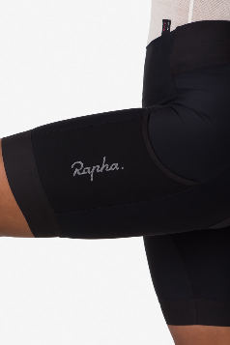 |  | 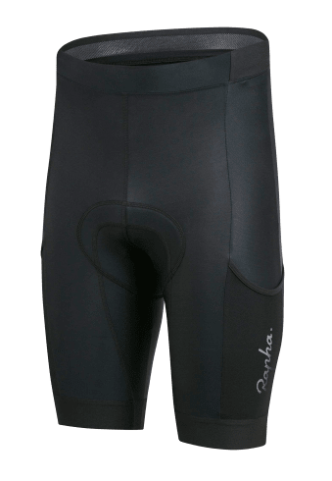
Fotografia: Exemple de logotip de marca permès
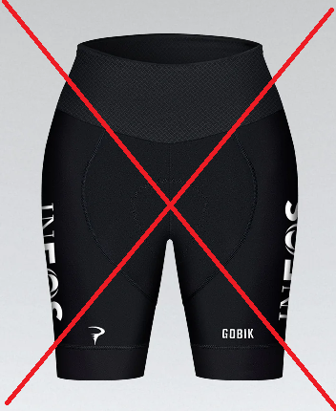 | 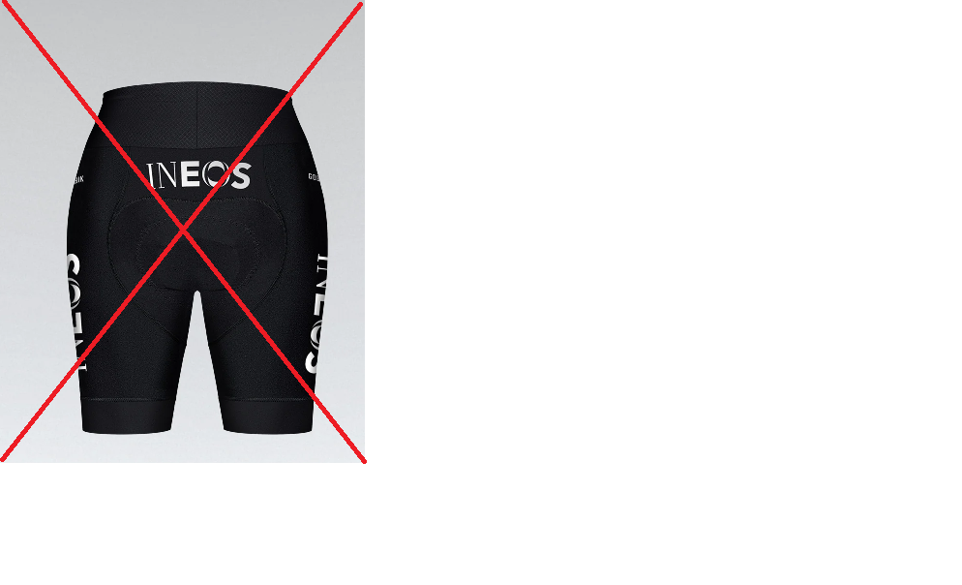
Fotografia: Exemple de logotip de marca NO PERMÈS

Casc ciclista per als agents
Casc de ciclista que cobreix la part posterior del cap i parcialment els laterals deixant la cara al descobert, lleuger, molt resistent i ventilat.

GENERAL:
- Color blanc
- Amb orificis de ventilació per evacuar la humitat
- Si incorpora visera, aquesta haurà de ser extraïble
- Encoixinat intern suau rentable.
- Regulació amb rodeta a la part posterior del casc i ajustament de les corretges: a través d’una peça de plàstic que uneixi tres tires de corretja sota l’orella, just a l’altura de la mandíbula. Ha de disposar d’un sistema de sivella sota la barbeta que permeti tancar i estirar la corretja per ajustar de forma senzilla, fiable i còmode.
- Amb tecnologia MIPS o equivalent per absorbir i reduir les forces de rotació que actuen sobre el cap durant una caiguda
Talles:
Com a mínim 2 talles diferents que permeti cobrir un perímetre de cap des de 51 cm fins 61 cm.
Homologacions i certificacions
- Homologació UNE-EN 1078 Cascos per ciclistes o equivalent

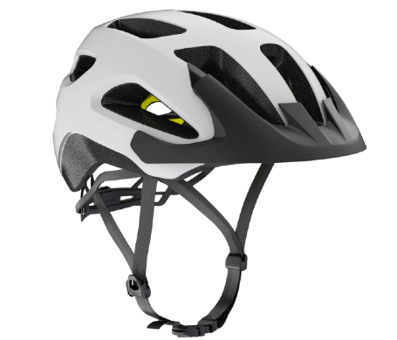
Fotografia : Casc ciclista

Casc de ciclista per al Parc Infantil de Trànsit (PIT)
Casc de ciclista pels usuaris del parc infantil
GENERAL:
- Color blanc
- Amb orificis de ventilació per evacuar la humitat
- Si incorpora visera, aquesta haurà de ser extraïble
- Encoixinat intern suau rentable.
- Regulació amb rodeta a la part posterior del casc i ajustament de les corretges: a través d’una peça de plàstic que uneixi tres tires de corretja sota l’orella, just a l’altura de la mandíbula. Ha de disposar d’un sistema de sivella sota la barbeta que permeti tancar i estirar la corretja per ajustar de forma senzilla, fiable i còmode.
- No cal que incorpori la tecnologia MIPS o equivalent
Talles:
Com a mínim 2 talles diferents que permeti cobrir un perímetre de cap des de 51 cm fins 61 cm.
Homologacions i certificacions
- Homologació UNE-EN 1078 Cascos per ciclistes o equivalent

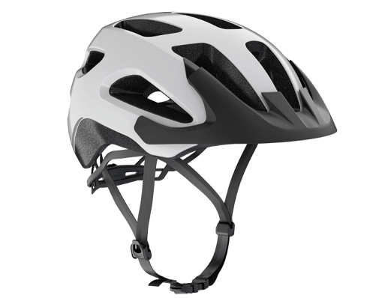 | 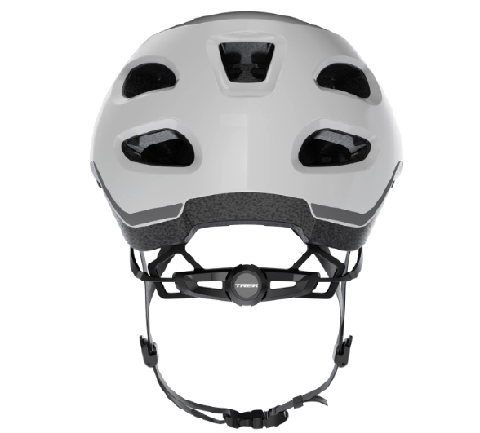
Fotografia: Casc ciclista (PIT)

Guants ciclista d’estiu
Guants de protecció per a la funció ciclista amb encoixinats de gel al palmell col·locats de forma que absorbeixen les vibracions durant l’activitat.
GENERAL:
- Color negre
- Unisex
- De mig dit
- Encoixinats amb gel de silicona a les parts de contacte amb el manillar
- Ajustament regulable amb sistema de tancament per “velcro” en el contorn del canell
Materials:
Material predominant polièster.
Podrà incorporar altres materials com elastà, niló (“nylon”), poliuretà i/o similar.
Talles disponible:
Com a mínim 5 talles diferents que permeti cobrir una circumferència de la mà des de 19 cm fins 28 cm.
L’adjudicatari es compromet a cobrir les necessitats de talles fora de l’anterior rang amb model si no igual, equivalent.

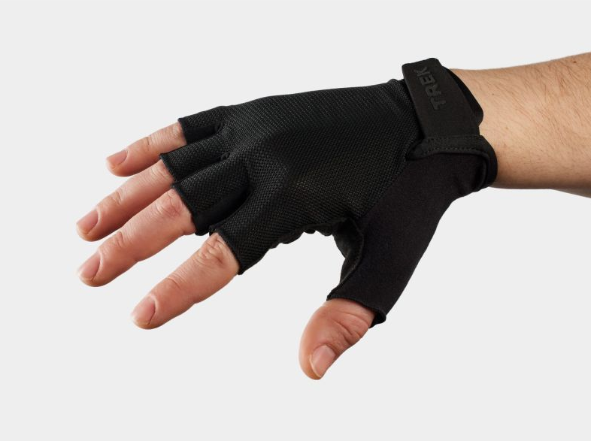 | 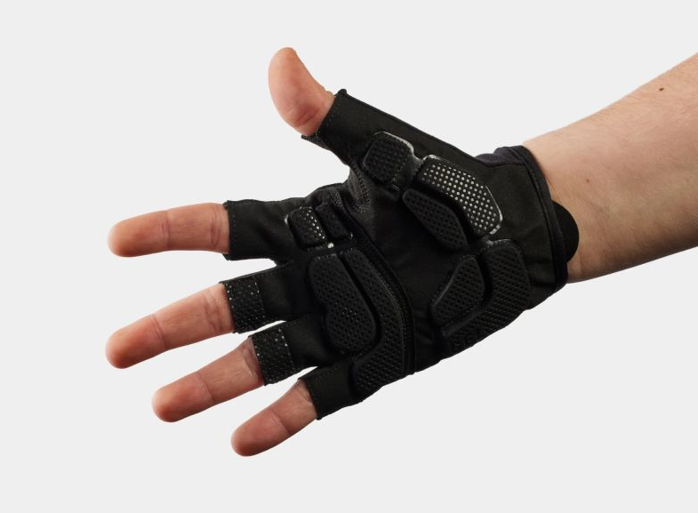
Fotografia: Guants ciclista d’estiu

Guants ciclista d’hivern
Guants per a la funció ciclista que protegeixen les mans en cas de fred o pluja, sense perdre subjecció ni tacte.
GENERAL:
- Color negre
- Amb teixit de folre polar i làmina impermeable integrada
- Incorporarà folre tèrmic a l’interior per donar calidesa
- Transpirables
- Unisex
- Palmell amb material antilliscant per millorar la subjecció
- Sense encoixinat
- Zona dels canells elàstica
- Dit índex compatible amb pantalles tàctils

Materials:
Material predominant polièster.
Podrà incorporar altres materials com elastà, niló (“nylon”), poliuretà i/o similar.
Talles disponibles:
Com a mínim 5 talles diferents que permeti cobrir una circumferència de la mà des de 19 cm fins 28 cm.
L’adjudicatari es compromet a cobrir les necessitats de talles fora de l’anterior rang amb model si no igual, equivalent.
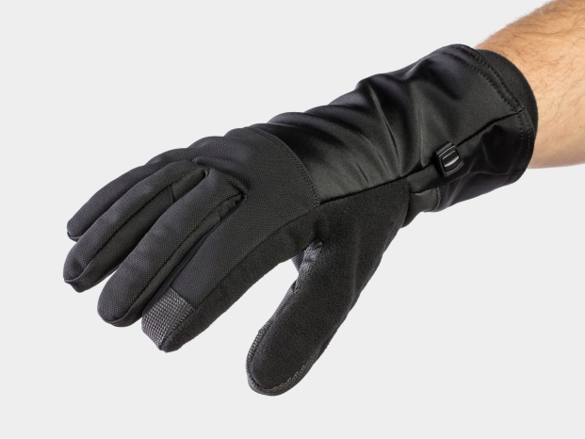 | 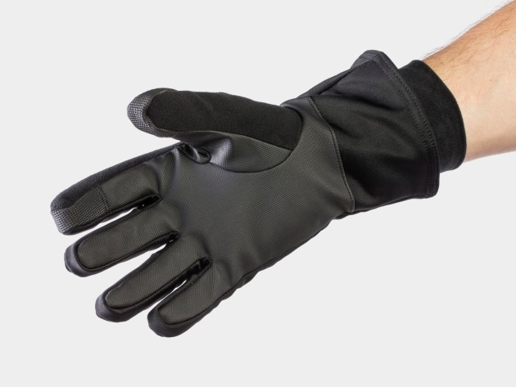
Fotografia: Guants ciclista d’hivern
- Documentació a lliurar

Les empreses han de presentar, la següent documentació:
- Memòria descriptiva amb imatges gràfiques suficientment clares, de l’article objecte del contracte, marca, model i descripció de les característiques tècniques del producte, efectuada pel fabricant (traduïda, si s’escau a la llengua catalana o castellana), que serà objecte d’anàlisi comparatiu amb les característiques previstes al plec de prescripcions tècniques.

- Homologació dels cascs de ciclista en compliment de la normativa UNE-EN 1078 Cascos per ciclistes o equivalent.

- Lliurament

El contractista resta obligat a lliurar els béns objecte del subministrament, al Magatzem de Guàrdia Urbana de Barcelona o allà on indiqui el departament de Recursos Materials, en el termini màxim de 30 dies naturals a partir de la comanda corresponent i sempre abans de la finalització del contracte.

- Forma de seguiment i control

L’Administració efectuarà la inspecció, comprovació i vigilància per a la correcta realització del contracte i podrà dictar les instruccions oportunes per al compliment del mateix.

